Јован Јовановић Змај

Материна маза
Кад га жуља ципела,
он ципелу туче.
Тад га рука заболи,
па онда јауче.

Кад му дају јабуку,
он би хтео шљива.
Кад му пруже погачу,
онда би кољива.

Кад се мало огребе,
плаче и запева:
„Јао, јао, помагај!
Изић’ ће ми црева!”

Кад је суво, замеси
блата па се каља.
Кад га мати покара,
легне па се ваља.

Кад му успу таране,
он би јео риба.
Кад се риба наједе,
тад га „боли тиба”.

Па га зато не зову
по имену Лаза,
већ јадно и жалосно:
Материна маза!

Има дете у селу,
име му је Лаза,
ал га зову друкчије:
Материна маза.

Када сва деца устану,
он и онда спава.
Кад му кажу: „Устани!”,
њега боли глава.

Кад устане, не уме
да се сам обуче.
Не сме да се умије –
иште воде вруће.

1. Лазу зову „Материна маза” зато што је:
а) размажен; б) немиран; в) весео; г) радознао; д) мали.

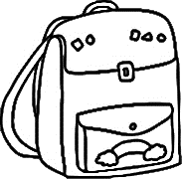
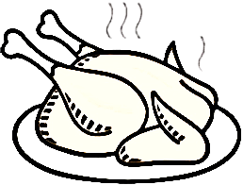
2. Заокружи оно што се помиње у песми:
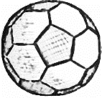
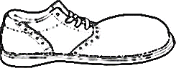
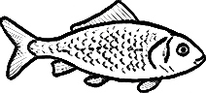

3. Нацртај и обој воће које се у песми помиње.

4. Старинска јела у овој песми су кољиво (заслађена кувана пшеница) и тарана (тесто измрвљено у зрнасте мрвице). Шта је то погача?

_______________________________________________________________

5. Подвуци све именице у песми.

6. О чему се говори у овој песми (пиши писаним словима ћирилице)?

Јован Јовановић Змај

Материна маза
Кад га жуља ципела,
он ципелу туче.
Тад га рука заболи,
па онда јауче.

Кад му дају јабуку,
он би хтео шљива.
Кад му пруже погачу,
онда би кољива.

Кад се мало огребе,
плаче и запева:
„Јао, јао, помагај!
Изић’ ће ми црева!”

Кад је суво, замеси
блата па се каља.
Кад га мати покара,
легне па се ваља.

Кад му успу таране,
он би јео риба.
Кад се риба наједе,
тад га „боли тиба”.

Па га зато не зову
по имену Лаза,
већ јадно и жалосно:
Материна маза!

Има дете у селу,
име му је Лаза,
ал га зову друкчије:
Материна маза.

Када сва деца устану,
он и онда спава.
Кад му кажу: „Устани!”,
њега боли глава.

Кад устане, не уме
да се сам обуче.
Не сме да се умије –
иште воде вруће.

1. Лазу зову „Материна маза” зато што је:
а) размажен; б) немиран; в) весео; г) радознао; д) мали.

2. Заокружи оно што се помиње у песми:

3. Нацртај и обој воће које се у песми помиње.

4. Старинска јела у овој песми су кољиво (заслађена кувана пшеница) и тарана (тесто измрвљено у зрнасте мрвице). Шта је то погача?

_______________________________________________________________

5. Подвуци све именице у песми.

6. О чему се говори у овој песми (пиши писаним словима ћирилице)?

Jovan Jovanović Zmaj

Materina maza
Kad ga žulja cipela,
on cipelu tuče.
Tad ga ruka zaboli,
pa onda jauče.

Kad mu daju jabuku,
on bi hteo šljiva.
Kad mu pruže pogaču,
onda bi koljiva.

Kad se malo ogrebe,
plače i zapeva:
„Jao, jao, pomagaj!
Izić’ će mi creva!”

Kad je suvo, zamesi
blata pa se kalja.
Kad ga mati pokara,
legne pa se valja.

Kad mu uspu tarane,
on bi jeo riba.
Kad se riba najede,
tad ga „boli tiba”.

Pa ga zato ne zovu
po imenu Laza,
već jadno i žalosno:
Materina maza!

Ima dete u selu,
ime mu je Laza,
al ga zovu drukčije:
Materina maza.

Kada sva deca ustanu,
on i onda spava.
Kad mu kažu: „Ustani!”,
njega boli glava.

Kad ustane, ne ume
da se sam obuče.
Ne sme da se umije –
ište vode vruće.

1. Lazu zovu „Materina maza” zato što je:
a) razmažen; b) nemiran; v) veseo; g) radoznao; d) mali.

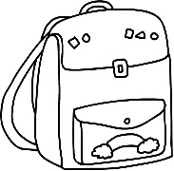
2. Zaokruži ono što se pominje u pesmi:
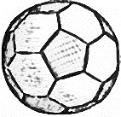
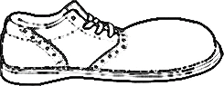
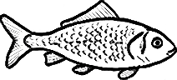

3. Nacrtaj i oboj voće koje se u pesmi pominje.

4. Starinska jela u ovoj pesmi su koljivo (zaslađena kuvana pšenica) i tarana (testo izmrvljeno u zrnaste mrvice). Šta je to pogača?

_______________________________________________________________

5. Podvuci sve imenice u pesmi.

6. O čemu se govori u ovoj pesmi (piši ćirilicом)?
Jovan Jovanović Zmaj

Materina maza
Kad ga žulja cipela,
on cipelu tuče.
Tad ga ruka zaboli,
pa onda jauče.

Kad mu daju jabuku,
on bi hteo šljiva.
Kad mu pruže pogaču,
onda bi koljiva.

Kad se malo ogrebe,
plače i zapeva:
„Jao, jao, pomagaj!
Izić’ će mi creva!”

Kad je suvo, zamesi
blata pa se kalja.
Kad ga mati pokara,
legne pa se valja.

Kad mu uspu tarane,
on bi jeo riba.
Kad se riba najede,
tad ga „boli tiba”.

Pa ga zato ne zovu
po imenu Laza,
već jadno i žalosno:
Materina maza!

Ima dete u selu,
ime mu je Laza,
al ga zovu drukčije:
Materina maza.

Kada sva deca ustanu,
on i onda spava.
Kad mu kažu: „Ustani!”,
njega boli glava.

Kad ustane, ne ume
da se sam obuče.
Ne sme da se umije –
ište vode vruće.

1. Lazu zovu „Materina maza” zato što je:
a) razmažen; b) nemiran; v) veseo; g) radoznao; d) mali.

2. Zaokruži ono što se pominje u pesmi:

3. Nacrtaj i oboj voće koje se u pesmi pominje.

4. Starinska jela u ovoj pesmi su koljivo (zaslađena kuvana pšenica) i tarana (testo izmrvljeno u zrnaste mrvice). Šta je to pogača?

_______________________________________________________________

5. Podvuci sve imenice u pesmi.

6. O čemu se govori u ovoj pesmi (piši ćirilicом)?

